# 2004年普通高等学校招生全国统一考试（粤桂卷）物理

本试卷分选择题和非选择题两部分，共8页。考试用时120分钟

第一部分选择题（共40分）

## 本题共10小题，每小题4分，共40分。在每小题给出的四个选项中，有的小题只有一个选项正确，有的小题有多个选项正确。全部选对的得4分，选不全的得2分，有选错或不答的得0分。

1. 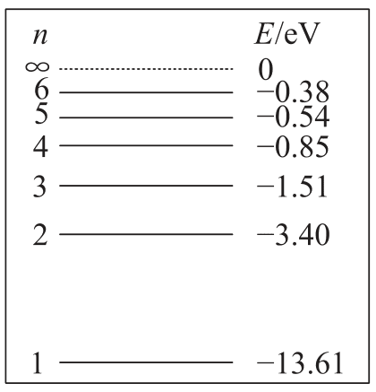图示为氢原子的能级图，用光子能量为 13.07 eV 的光照射一群处于基态的氢原子，可能观测到氢原子发射的不同波长有多少种？（ ）

（A）15 （B）10 （C）4 （D）1

1. 下列说法哪些是正确的（ ）

（A）水的体积很难被压缩，这是分子间存在斥力的宏观表现

（B）气体总是很容易充满容器，这是分子间存在斥力的宏观表现

（C）两个相同的半球壳吻合接触，中间抽成真空（马德堡半球），用力很难拉开，这是分子间存在吸引力的宏观表现

（D）用力拉铁棒的两端，铁棒没有断，这是分子间存在吸引力的宏观表现

1. 一列简谐波沿一直线向左运动，当直线上某质点a向上运动到达最大位移时，a点右方相距0.15m的b点刚好向下运动到最大位移处，则这列波的波长可能是（ ）

（A）0.6m （B）0.3m

左

右

a

b

（C）0.2m （D）0.1m

1. 下列说法正确的是（ ）

（A）机械能全部变成内能是不可能的

（B）第二类永动机不可能制造成功的原因是因为能量既不会凭空产生，也不会凭空消失，只能从一个物体转移到另一个物体，或从一种形式转化成另一种形式。

（C）根据热力学第二定律可知，热量不可能从低温物体传到高温物体

（D）从单一热源吸收的热量全部变成功是可能的

1. 中子n、质子p、氘核D的质量分别为*m*n、*m*p、*m*D。现用光子能量为*E*的γ射线照射静止氘核使之分解，反应的方程为γ＋D = p＋n，若分解后中子、质子的动能可视为相等，则中子的动能是（ ）

（A）[（*m*D－*m*p－*m*n）*c*2－E] （B）[（*m*D＋*m*p－*m*n）*c*2＋*E*]

（C）[（*m*D－*m*p－*m*n）*c*2＋*E*］ （D）[（*m*D＋*m*p－*m*n）*c*2－*E*］

1. 分别用波长为*λ*和*λ*的单色光照射同一金属板，发出的光电子的最大初动能之比为1∶2，以*h*表示普朗克常量，*c*表示真空中的光速，则此金属板的逸出功为（ ）

（A） （B） （C）*hcλ* （D）

1. 用三根轻绳将质量为*m*的物块悬挂在空中，如图所示。已知ac和bc与竖直方向的夹角分别为30°和60°，则ac绳和bc绳中的拉力分别为（ ）

a

b

c

*m*

（A）*mg*，*mg* （B）*mg*，*mg*

（C）*mg*，*mg* （D）*mg*，*mg*

1. 如图所示，密闭绝热的具有一定质量的活塞，活塞的上部封闭着气体，下部为真空，活塞与器壁的摩擦忽略不计，置于真空中的轻弹簧的一端固定于容器的底部。另一端固定在活塞上，弹簧被压缩后用绳扎紧，此时弹簧的弹性势能为 *E*p（弹簧处于自然长度时的弹性势能为零），现绳突然断开，弹簧推动活塞向上运动，经过多次往复运动后活塞静止，气体达到平衡态，经过此过程（ ）

理想气体

（A）*E*p全部转换为气体的内能

（B）*E*p一部分转换成活塞的重力势能，其余部分仍为弹簧的弹性势能

（C）*E*p全部转换成活塞的重力势能和气体的内能

（D）*E*p一部分转换成活塞的重力势能，一部分转换为气体的内能，其余部分仍为弹簧的弹性势能

1. 一杂技演员，用一只手抛球。他每隔0.40s抛出一球，接到球便立即把球抛出，已知除抛、接球的时刻外，空中总有四个球，将球的运动看作是竖直方向的运动，球到达的最大高度是（高度从抛球点算起）（ ）

（A）1.6m （B）2.4m （C）3.2m （D）4.0m

1. 在场强为*E*的匀强电场中固定放置两个小球 1 和 2，它们的质量相等，电荷分别为 *q*1 和 − *q*2（*q*1 ≠ *q*2）。球 1 和球 2 的连线平行于电场线，如图。现同时放开1球和2球，于是它们开始在电场力的作用下运动，如果球 1 和球 2 之间的距离可以取任意有限值，则两球刚被放开时，它们的加速度可能是（ ）

*E*

1

2

（A）大小相等，方向相同

（B）大小不等，方向相反

（C）大小不等，方向相同

（D）大小相等，方向相反

## 第二部分非选择题（共110分）

## 按题目要求作答，解答题应写出必要的文字说明、方程式和重要步骤，只写出最后答案的不能得分，有数值计算的题，答案中必须明确写出数值和单位。

1. （8分）如图，画有直角坐标系 *Oxy* 的白纸位于水平桌面上，M 是放在白纸上的半圆形玻璃砖，其底面的圆心在坐标的原点，直边与 *x* 轴重合，OA 是画在纸上的直线，P1、P2 为竖直地插在直线OA 上的两枚大头针，P3 是竖直地插在纸上的第三枚大头针，*α* 是直线 OA 与 *y* 轴正方向的夹角，*β* 是直线 OP3 与 *y* 轴负方向的夹角，只要直线 OA 画得合适，且 P3 的位置取得正确，测得角 *α* 和 *β*，便可求得玻璃得折射率。

*α*

*β*

P1

P3

P2

*O*

*y*

*x*

A

M

某学生在用上述方法测量玻璃的折射率，在他画出的直线 OA 上竖直插上了 P1、P2 两枚大头针，但在 *y* < 0 的区域内，不管眼睛放在何处，都无法透过玻璃砖看到 P1、P2 的像，他应该采取的措施是__________________________________________________________。若他已透过玻璃砖看到了 P1、P2 的像，确定 P3 位置的方法是_______________________。

若他已正确地测得了的 *α*、*β* 的值，则玻璃的折射率 *n* = _______________。

【解析】在白纸上另画一条与*y*轴正方向的夹角较小的直线OA，把大头针P1、P2竖直地插在所画的直线上，直到在*y*＜0的区域内透过玻璃砖能看到P1、P2的像（3分）。

插上P3后，P3刚好能挡住P1、P2的像。（3分）

*n* = （2分）

1. 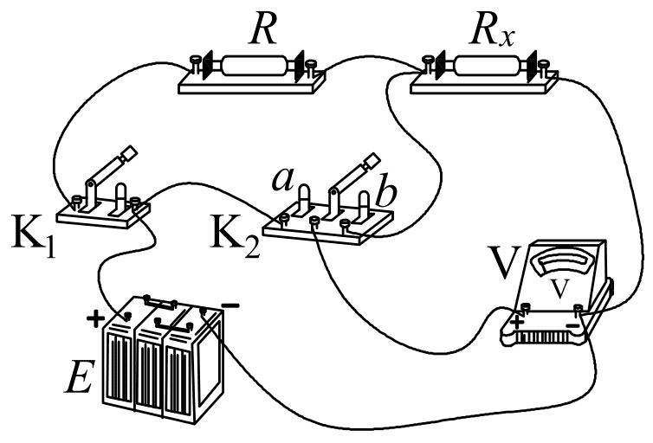（12分）图中 *R* 为已知电阻，*R*x 为待测电阻，K1 为单刀单掷开关，K2 为单刀双掷开关，V 为电压表（内阻极大），*E* 为电源（电阻不可忽略）。现用图中电路测量电源电动势 *E* 及电阻 *R*x。

（1）写出操作步骤：

_____________________________________。

（2）由 *R* 及测得的量，可测得 *ε* = ________，*R*x = __________。

【解析】（1）①K1断开，K2接到a端，记下电压表的读数*U*1；

②K2仍接到a端，闭合K1，记下电压表的读数*U*2；

③K1仍闭合，K2接到b端，记下电压表的读数*U*3。（6分）

（2）*U*1（2分），*R*（4分）

1. （12分）已经证实，质子、中子都是由上夸克和下夸克的两种夸克组成的，上夸克带电为*e*，下夸克带电为 − *e*，*e*为电子所带电量的大小，如果质子是由三个夸克组成的，且各个夸克之间的距离都为*l*，*l* = 1.5×10−15 m，试计算质子内相邻两个夸克之间的静电力（库仑力）

【解析】质子带电＋e，所以它是由2个上夸克和1个下夸克组成的，三个夸克位于等边三角形的三个定点处，这时上夸克与上夸克之间的静电力应为

 ①

代入数值，得 *F*1 = 46N，为斥力 ②

上夸克与下夸克之间的静电力为  ③

代入数值，得 F2 = 23N，为引力 ④

评分参考：①式4分②式2分；③式4分式④2分

1. （14分）一质量为*m*的小球，以初速度*v*0沿水平方向射出，恰好垂直地射到一倾角为30°的固定斜面上，并立即反方向弹回。已知反弹速度的大小是入射速度大小的，求在碰撞中斜面对小球的冲量大小。

【解析】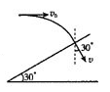小球在碰撞斜面前做平抛运动。设刚要碰撞斜面时小球速度为*v*。由题意，*v*的方向与竖直线的夹角为30°，且水平分量仍为*v*0，如右图。由此得

*v* = 2*v*0 ①

碰撞过程中，小球速度由v变为反向*v*。碰撞时间极短，可不计重力的冲量，由动量定理，斜面对小球的冲量为

*I* = *m*（*v*）＋*mv* ②

由①②得

*I* = *mv*0 ③

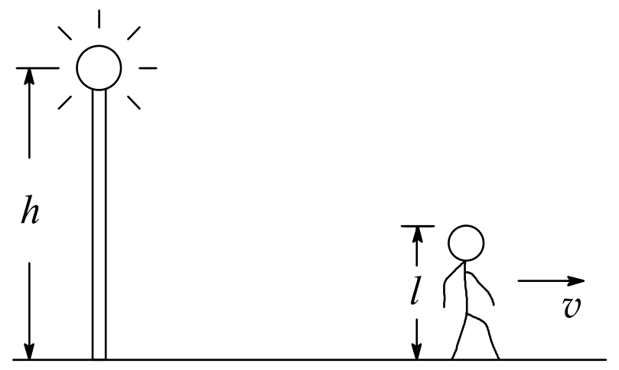14．（广西理综，14分）一路灯距地面的高度为*h*，身高为*l*的人以速度*v*匀速行走，如图所示。

（1）试证明人的头顶的影子作匀速运动；

（2）求人影的长度随时间的变化率

【解析】（1）设*t* = 0时刻，人位于路灯得正下方O处，在时刻*t*，人走到*s*处，根据题意有

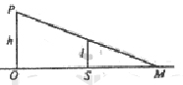  ①

过路灯P和人头顶的直线与地面的交点M为t时刻人头顶影子的位置，如图所示，OM为人头顶影子到O点的距离

由几何关系，有 ②

解①②得 OM = *t* ③

因OM与时间成正比，故人头顶的影子作匀速运动

（2）由图可知，在时刻*t*，人影的长度为SM，由几何关系，有SM = OM－OS ④

由①③④式得  ⑤

可见影长SM与时间*t*成正比，所以影长随时间的变化率 *k* = ⑥

1. （15分）如图，在水平面上有两条平行导电导轨MN、PQ，导轨间距离为*l*，匀强磁场垂直于导轨所在的平面（纸面）向里，磁感应强度的大小为*B*，两根金属杆1、2摆在导轨上，与导轨垂直，它们的质量和电阻分别为*m*1、*m*2和*R*1、*R*2，两杆与导轨接触良好，与导轨间的动摩擦因数为*μ*，已知：杆1被外力拖动，以恒定的速度*v*0沿导轨运动；达到稳定状态时，杆2也以恒定速度沿导轨运动，导轨的电阻可忽略，求此时杆2克服摩擦力做功的功率。

M

P

1

2

N

Q

*v*0

解法一

设杆2的运动速度为v，由于两杆运动时，两杆和导轨构成的回路的磁通量发生变化，产生感应电动势

 ①

感应电流  ②

杆2运动受到的安培力等于摩擦力  ③

导体杆2克服摩擦力做功的功率  ④

解得 *P* = *μm*2*g*[*v*0－（*R*1＋*R*2）] ⑤

解法二

以F表示拖动杆1的外力，I表示回路的电流，达到稳定时，对杆1有

 ①

对杆2有  ②

外力的功率  ③

以P表示杆2克服摩擦力做功的功率，则有  ④

解得 *P* = *μm*2*g*[*v*0－（*R*1＋*R*2）] ⑤

①②③④⑤各3分

1. （16分）某颗地球同步卫星正下方的地球表面上有一观察者，他用天文望远镜观察被太阳光照射的此卫星，试问，春分那天（太阳光直射赤道）在日落12小时内有多长时间该观察者看不见此卫星？已知地球半径为*R*，地球表面处的重力加速度为*g*，地球自转周期为*T*，不考虑大气对光的折射。

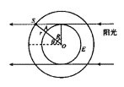【解析】设所求的时间为t，用m、M分别表示卫星和地球的质量，r表示卫星到地心的距离，有：

 ①

春分时，如图所示，圆E表示轨道，S表示卫星，A表示观察者，O表示地心，由图可以看出当卫星S绕地心O转到图示位置以后（设地球自转是沿图中逆时针方向），其正下方的观察者将看不见它，据此再考虑对称性，有

 ②

 ③

 ④

由以上各式解得 *t* = arcsin() ⑤

①式2分②式5分③式5分④式1分⑤式3分

1. 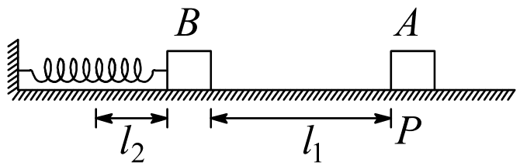（16分）图中，轻弹簧的一端固定，另一端与滑块B相连，B静止在水平导轨上，弹簧处在原长状态。另一质量与B相同滑块A，从导轨上的P点以某一初速度向B滑行，当A滑过距离*l*1时，与B相碰，碰撞时间极短，碰后A、B紧贴在一起运动，但互不粘连。已知最后A恰好返回出发点P并停止。滑块A和B与导轨的滑动摩擦因数都为*μ*，运动过程中弹簧最大形变量为*l*2，求A从P出发时的初速度*v*0。

【解析】令A、B质量皆为m，A刚接触B时的速度为*v*1（碰前），由功能关系有：

 ①

B碰撞过程中动量守恒，令碰后A、B共同运动的速度为，有

 ②

碰后，A、B先一起向左运动，接着A、B一起被弹回，当弹簧恢复到原长时，设A、B的共同速度为，在这过程中，弹簧势能始末两态都相等，利用功能关系,有

 ③

此后A、B开始分离，A单独向右滑到P点停下，由功能关系有

 ④

由以上各式，解得 *v*0 = ⑤

1. ②式各2分，③式6分，④⑤式各3分
2. 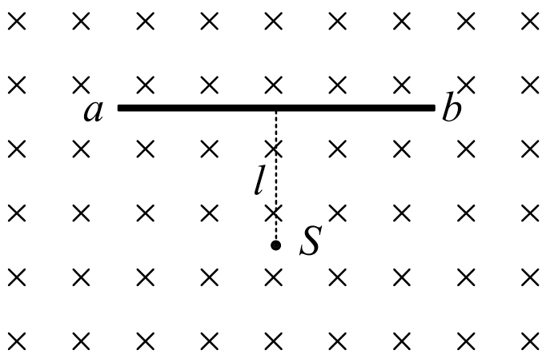（17分）如图，真空室内存在匀强磁场，磁场方向垂直于纸面向里，磁感应强度的大小*B* = 0.60T，磁场内有一块平面感光板ab，板面与磁场方向平行，在距ab的距离*l* = 16cm处，有一个点状的α放射源S，它向各个方向发射α粒子，α粒子的速度都是*v* = 3.0×106m/s，已知α粒子的电荷与质量之比 = 5.0×107C/kg，现只考虑在图纸平面中运动的α粒子，求ab上被α粒子打中的区域的长度。

【解析】α粒子带正电，故在磁场中沿逆时针方向做匀速圆周运动，用*R*表示轨道半径，有

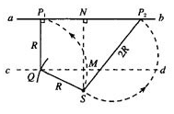 ①

由此得 

代入数值得 *R* = 10cm，

可见 2*R*＞*l*＞*R*

因朝不同方向发射的α粒子的圆轨道都过S，由此可知，某一圆轨迹在图中N左侧与ab相切，则此切点就是α粒子能打中的左侧最远点，为定出P1点的位置，可作平行于ab的直线cd，cd到ab的距离为*R*，以S为圆心，*R*为半径，作弧交cd于Q点，过Q点作ab的垂线，它与ab的交点即为P1，由图中几何关系得

 ②

再考虑N的右侧，任何α粒子在运动过程中离S的距离不可能超过2*R*，以2*R*为半径，S为圆心作圆，交于N右侧的P2点，此即右侧能打到的最远点。

由图中几何关系得  ③

所求长度为 P1P2 = NP1＋NP2 ④

代入数值 P1P2 = 20cm ⑤

1. 式3分，②③式各5分，④式1分，⑤式3分

# 解析

1. B由题图知，恰好为 $n=5$ 与 $n=1$ 的能级差，从而使基态氢原子跃迁到 $n=5$ 的激发态，这些氢原子再向较低能级跃迁时，可产生不同波长的光共种，故B正确.

2. AD液体体积很难压缩，说明分子间存在斥力，固体很难被拉断，说明分子间存在引力，故AD正确；气体容易充满容器是分子热运动的结果，抽成真空的马德堡半球很难分开是大气压强作用的结果，故BC错误.

3. BD由题意知， $0.15=\left(n+\frac{1}{2}\right)λ(n=0$,1,2,…)，得 $λ=\frac{0.3}{2n+1}m(n=0$,1,2,…)，当 $n=0$ 时， $λ=0.3m$；当 $n=1$ 时， $λ=0.1m$，故B，D正确.

4A . $($ 广西卷 $)$ D $【解析】$ 由热力学第一定律 $ΔU=W+Q$ 可知 $ΔU$ 由 $W+Q$ 共同决定，故AC错误D正确；机械能可以通过克服摩擦力做功全部转化为内能，故B错误.

4B . $($ 广东卷 $)$ D $【解析】$ 机械能可通过克服摩擦力做功全部转化为内能，故A错误；第二类永动机没有违背能量守恒定律，而是违反了热力学第二定律，因而不能制成，故B错误；由热力学第二定律可知，热量不能自发的从低温传到高温物体，但在外部条件的影响下，能从低温传到高温物体，故C错误；由热力学第二定律可知，从单一热源吸收热量全部变成功也是可能的，但要发生其他变化，故D正确.

5. C由能量守恒得，，得故C正确.

6. B由得，故B正确.

7. A对结点受力分析如图所示，由平衡条件得，，故A正确.

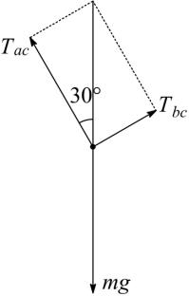

8. D由题意，断开绳子，活塞最终静止后的位置高于初始位置， $E_{p}$ 的能量转化有三种形式：活塞的重力势能、气体的内能和弹簧的弹性势能，故D正确.

9. C如图所示，当某一球刚上抛时，最高点有一球，则故C正确.

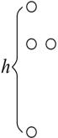

10. ABC设两球距离为 $r$，取向右为正，由牛顿第二定律，对球1有 $q_{1}E-k\frac{q_{1}q_{2}}{r^{2}}=ma_{1},$ 对球2有 $k\frac{q_{1}q_{2}}{r^{2}}-q_{2}E=ma_{2}$，由于 $q_{1}≠q_{2}$ 且 $r$ 为任意有限值，可知ABC正确.要使D成立，必须 $q_{1}=q_{2},$ 与题意矛盾，故D错误.

11. 第一空：在白纸上另画一条与 $y$ 轴正方问的夹角较小的直线 $OA$，把大头针 $P_{1}$、 $P_{2}$ 竖直地插在所画的直线上，直到在 $y<0$ 的区域内透过玻璃砖能看到 $P_{1}$、 $P_{2}$ 的像；

第二空：插上 $P_{3}$ 后， $P_{3}$ 刚好能挡住、的像；

第二空：.

12. 断开，接到端，记下电压表的读数 $U_{1}$；

$②K_{2}$ 仍接到 $a$ 端，闭合 $K_{1}$，记下电压表的读数 $U_{2}$；

③ $K_{1}$ 仍闭合， $K_{2}$ 接到 $b$ 端，记下电压表的读数.

;.

13. 上夸克与上夸克间的静电力为斥力，大小为 $46N$；上夸克与下夸克间的静电力为吸引力，大小为 $23N$.

$【解析】$ 质子带电为 $+e$，所以它是由2个上夸克和1个下夸克组成的.按题意，三个夸克必位于等边三角形的三个顶点处；这时上夸克与上夸克之间的静电力应为

$F_{uu}=k\frac{\frac{2}{3}e×\frac{2}{3}e}{l^{2}}=\frac{4}{9}k\frac{e^{2}}{l^{2}}$,

代入数值，得 $F_{uu}=46N$，为斥力.

上夸克与下夸克之间的静电力为

$F_{ud}=k\frac{\frac{1}{3}e×\frac{2}{3}e}{l^{2}}=\frac{2}{9}k\frac{e^{2}}{l^{2}}$,

代入数值得 $F_{ud}=23N$，为吸引力.

14A . $($ 广西卷 $)(1)$ 证明见解析； $(2)\frac{lv}{h-l}$.

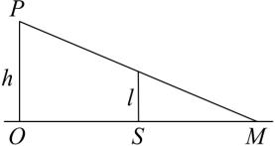 $【解析】(1)$ 设 $t=0$ 时刻，人位于路灯的正下方 $O$ 处，在时刻 $t$，人走到 $S$ 处，由题意可知

$OS=vt①$，

过路灯 $P$ 和人头顶的直线与地面的交点 $M$ 为 $t$ 时刻人头顶影子的位置，如图所示， $OM$ 为人头顶影子到 $O$ 点的距离，由几何关系得

$\frac{h}{OM}=\frac{l}{OM-OS}②$，

解 $①②$ 式得 $OM=\frac{hv}{h-l}t③$，

因 $OM$ 与时间 $t$ 成正比，故人头顶的影子做匀速运动.

$(2)$ 由图可知，在时刻 $t$，人影的长度为 $SM$，由几何关系得

$SM=OM-OS④$，

由 $①③④$ 式得

$SM=\frac{lv}{h-l}t$

可见影长 $SM$ 与时间 $t$ 成正比，所以影长随时间的变化率 $k=\frac{lv}{h-l}$.

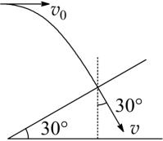

14A . $(广东卷)\frac{7}{2}mv_{0}$.

$【解析】$ 小球在碰撞斜面前做平抛运动，设刚要碰撞斜面时小球速度为 $v$，由题意， $v$ 的方向与竖直线的夹角为 $30°$，且水平分量仍为 $v_{0}$，如图所示，由此得

$v=2v_{0}①$，

碰撞过程中，小球速度由 $v$ 变为反向的 $\frac{3}{4}v$，碰撞时间极短，可不计重力的冲量，设斜面对小球的冲量为 $I$，由动量定理得

，

由得.

15. .

解法一：设杆2的运动速度为 $v$，由于两杆运动时，两杆和导轨构成的回路中的磁通量发生变化，产生感应电动势，感应电动势为

$E=Bl(v_{0}-v)$，

回路中的感应电流为

$I=\frac{E}{R_{1}+R_{2}}$，

杆2做匀速运动，受力平衡，因此杆受到的安培力等于杆受到的摩擦力，有

$BIl=μm_{2}g$，

导体杆2克服摩擦力做功的功率

$P=μm_{2}gv$，

联立解得 $P=μm_{2}g\left[v_{0}-\frac{μm_{2}g}{B^{2}l^{2}}\left(R_{1}+R_{2}\right)\right]$.

解法二：以 $F$ 表示拖动杆1的外力，以 $I$ 表示由杆1、杆2和导轨构成的回路中的电流，达到稳定时，对杆1有

$F-μm_{1}g-BIl=0$，

对杆2有

$BIl-μm_{2}g=0$，

故外力 $F$ 的功率

$P_{F}=Fv_{0}$，

以 $P$ 表示杆2克服摩擦力做功的功率，则有

$P=P_{F}-I^{2}(R_{1}+R_{2})-μm_{1}gv_{0}$，

由以上各式得

.

16. .

设所求的时间为 $t$，用 $m$， $M$ 分别表示卫星和地球的质量， $r$ 表示卫星到地心的距离，有

$G\frac{mM}{r^{2}}=m{\left(\frac{2π}{T}\right)}^{2}r$，

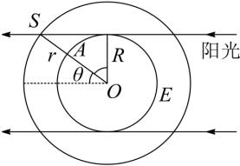

春分时，太阳光直射地球赤道，如图所示，图中圆 $E$ 表示赤道， $S$ 表示卫星， $A$ 表示观察者， $O$ 表示地心，由图可看出当卫星 $S$ 绕地心 $O$ 转到图示位置以后 $($ 设地球自转是沿图中逆时针方向 $)$，其正下方的观察者将看不见它，由此再考虑到对称性，有

$rsinθ=R$， $t=\frac{2θ}{2π}T$,

又 $G\frac{Mm}{R^{2}}=mg$,

由以上各式可解得

.

17. .

令，质量皆为，刚接触 $B$ 时速度为 $v_{1}($ 碰前 $)$，由功能关系得

$\frac{1}{2}mv_{0}^{2}-\frac{1}{2}mv_{1}^{2}=μmgl_{1}$,

$A$， $B$ 碰撞过程中动量守恒，令碰后 $A$， $B$ 共同运动的速度为 $v$ 2，有

$mv_{1}=2mv_{2}$，

碰后 $A$， $B$ 先一起向左运动，接着 $A$， $B$ 一起被弹回，在弹簧恢复到原长时，设 $A$， $B$ 的共同速度为 $v_{3}$，在这过程中，弹簧势能始末两状态都为零，由功能关系得

$\frac{1}{2}(2m)v_{2}^{2}-\frac{1}{2}(2m)v_{3}^{2}=μ(2m)g(2l_{2})$，

此后 $A$， $B$ 开始分离， $A$ 单独向右滑到 $P$ 点停下，由功能关系得

$\frac{1}{2}mv_{3}^{2}=μmgl_{1}$，

由以上各式，解得

.

18. .

粒子带正电，故在磁场中沿逆时针方向做匀速圆周运动，用 $R$ 表示轨迹半径，洛伦兹力提供向心力得

$qvB=m\frac{v^{2}}{R}$,解得 $R=\frac{v}{(\frac{q}{m})B}$,

代入数值得 $R=10cm$，可见， $R<l<2R$.

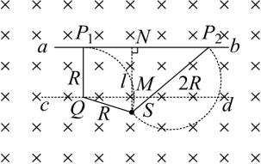

因朝不同方向发射的 $α$ 粒子的圆轨迹都过 $S$，由此可知，某一圆轨迹在图中 $N$ 左侧与 $ab$ 相切，则此切点 $P_{1}$ 就是 $α$ 粒子能打中的左侧最远点，为定出 $P_{1}$ 点的位置，可作平行于 $ab$ 的直线 $cd$， $cd$ 到 $ab$ 的距离为 $R$，以 $S$ 为圆心， $R$ 为半径，作弧交 $cd$ 于 $Q$ 点，过 $Q$ 作 $ab$ 的垂线，它与 $ab$ 的交点即为 $P_{1}$，由图中几何关系得

$\overline{NP_{1}}=\sqrt{R^{2}-{(l-R)}^{2}}$，

再考虑 $N$ 的右侧，任何 $α$ 粒子在运动中离 $S$ 的距离不可能超过 $2R$，以 $2R$ 为半径、 $S$ 为圆心作圆，交 $ab$ 于 $N$ 右侧的 $P_{2}$ 点，此即右侧能打到的最远点，由图中几何关系得

$\overline{NP_{2}}=\sqrt{\left(2R^{2}\right)-l^{2}}$，

所求长度为

$\overline{P_{1}P_{2}}=\overline{NP_{1}}+\overline{NP_{2}}$，

代入数值得 $\overline{P_{1}P_{2}}=20cm$.